RESULTADOS DE LABORATORIO PARA TUBERÍAS DE POLIPROPILENO – CONSTRUCTORA ALMAGRO S.A.
Elaborado por: Área de Control de Calidad Polifusión S.A.
- Introducción
El siguiente informe tiene como objetivo dar respuesta a la CONSTRUCTORA ALMAGRO S.A. en relación con el inconveniente reportado de tuberías Beta Monocapa PN16 de 25 [mm] de la empresa Polifusión S.A., elaboradas el 12/09/2024, con hora 07:34 a.m. Según los antecedentes recibidos durante una instalación en la obra INDICO (VALLE DEL MAR 2), las tuberías no generan cordón al ingresarlas al dado de fusión.
A continuación, se presenta la identificación de las muestras retiradas para su análisis por parte de Control de Calidad:
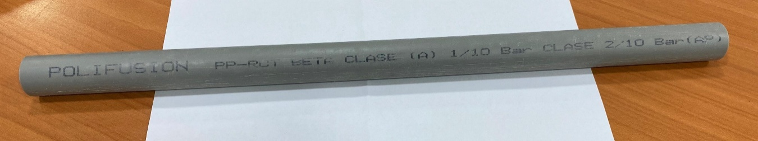
M1
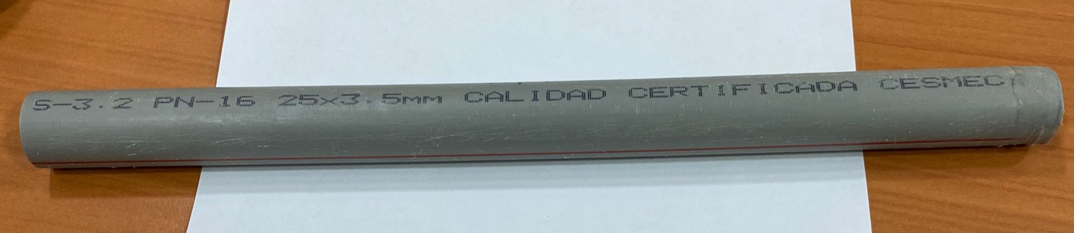
M2
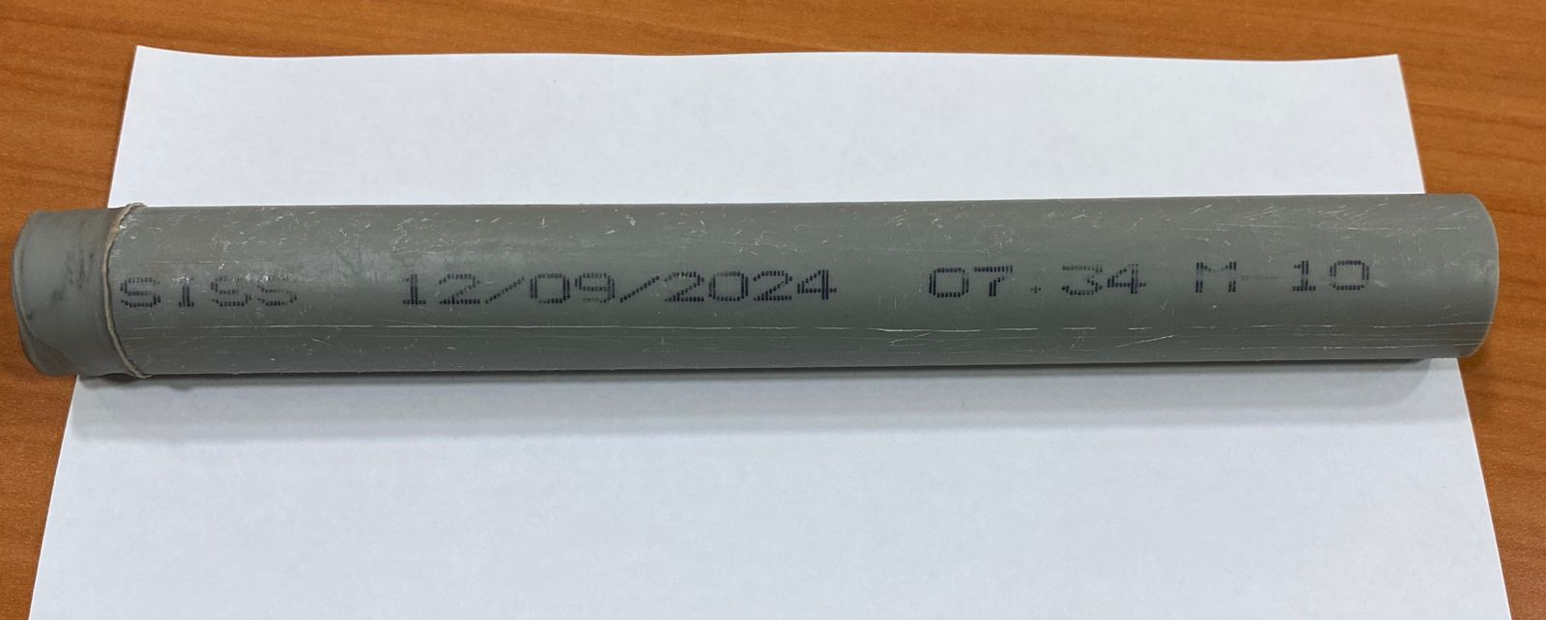
M3
Imagen 1: Muestras de tubería Beta Monocapa PN16 de 25 [mm] entregadas por ALMAGRO S.A., en las Muestras 2 y 3 se observa la presencia de un cordón de fusión proveniente de la obra.
Se realiza una inspección visual y un control dimensional de la muestra para caracterizarla, luego, cada muestra se fusiona a una tapa de 25 [mm] utilizando un dado de fusión nuevo y, finalmente, se corta las muestras fusionadas de forma transversal para evaluar la calidad de la fusión.
- PRESENTACIÓN DE RESULTADOS Y DISCUSIONES
Se realizó una inspección visual de las muestras y se evidenció la presencia de cordones de fusión en 2 de ellas (Muestras 2 y 3), como se puede observar en la Imagen 2, la Muestra 2 presenta un cordón de fusión muy leve que no permitirá lograr una correcta unión a los accesorios, por otro lado, se observa que la Muestra 3 cuenta con un cordón de fusión más definido que en el caso anterior.
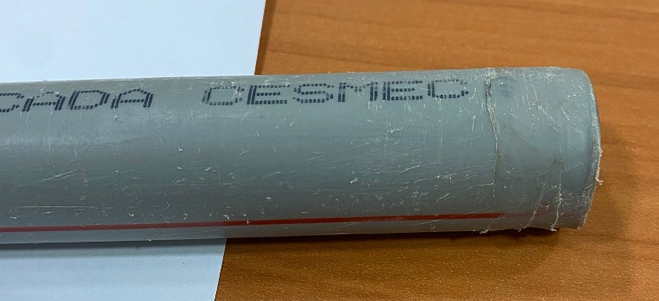
M2
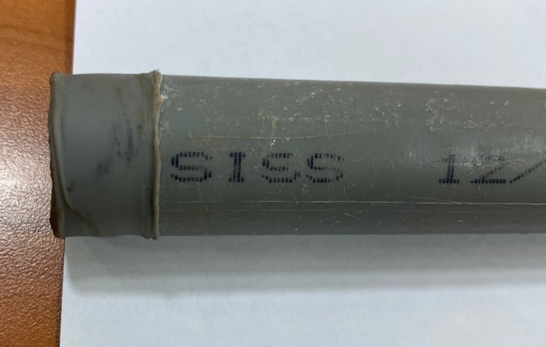
M3
Imagen 2: Presencia de cordón de fusión en las Muestras 2 y 3.
De la misma forma, se realizó un control dimensional de cada Muestra (Ver Imagen 3), en donde se observa un bajo diámetro en 2 de las 3 muestras (Ver Tabla 1), según lo especificado en la norma NCh 3151/1-2018 (Ver Imagen 4). Tras realizar un seguimiento de la fecha y hora de elaboración de las tuberías, se determina que hubo un rechazo por parte de producción por bajo diámetro (Ver Anexo 1), por lo que es probable que parte de ese rechazo haya sido entregado a la bodega de almacenamiento como producto terminado aprobado.
Tabla 1: Control dimensional de las Muestras de tuberías estudiadas.
N° Muestra | Diámetro Externo [mm]
1 | 24,9
2 | 24,9
3 | 25,1

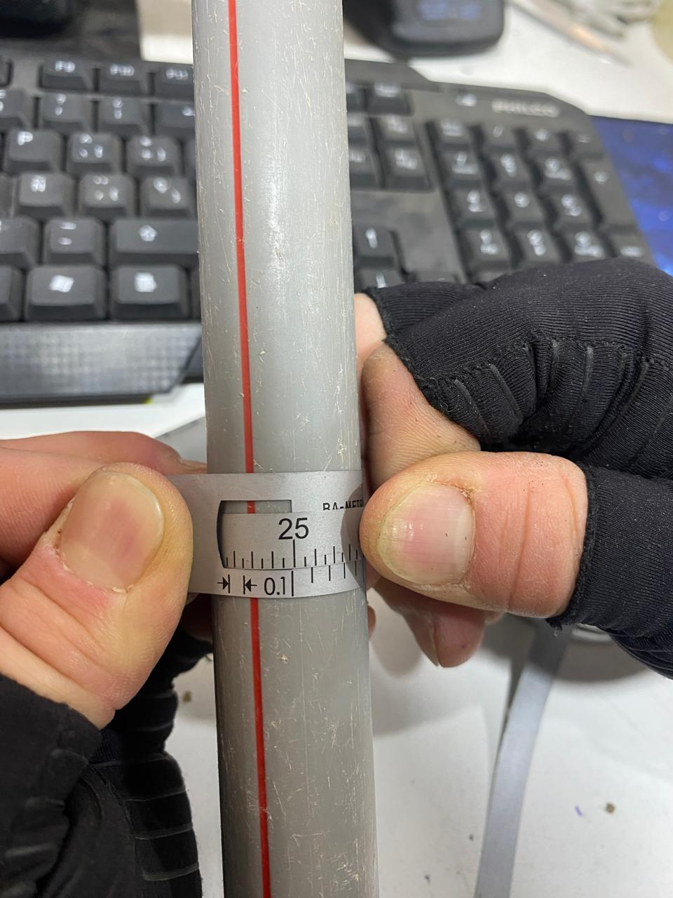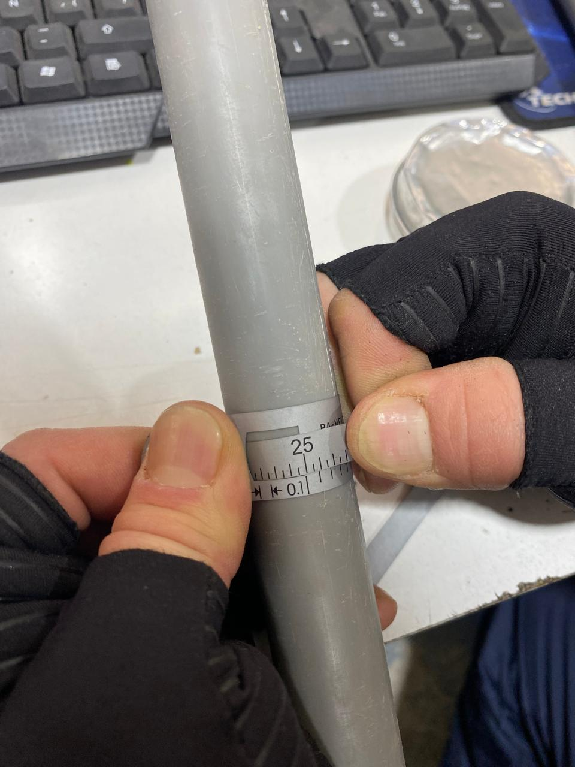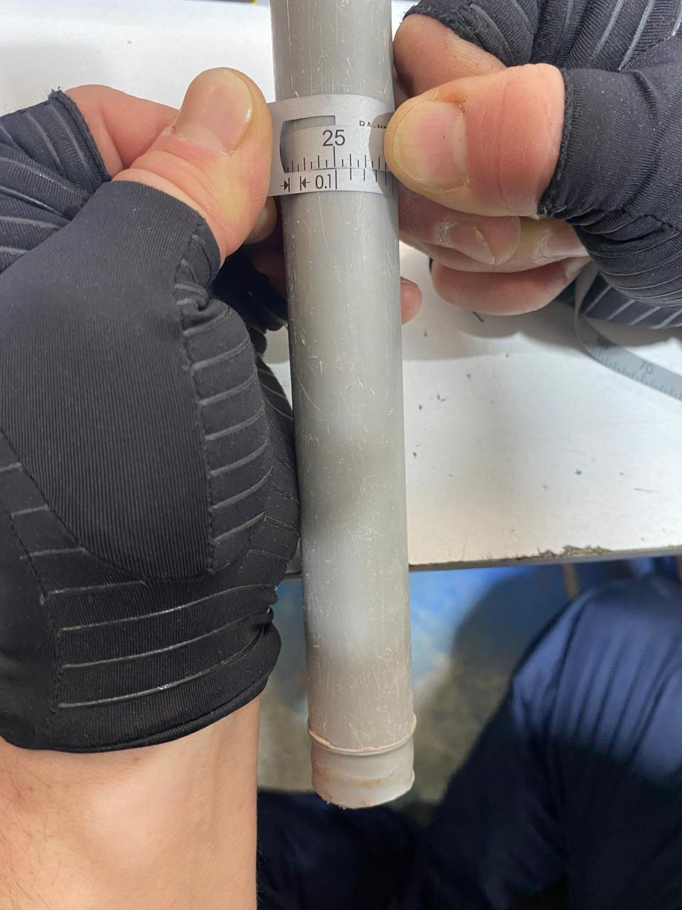
Imagen 3: Control dimensional de las Muestras.
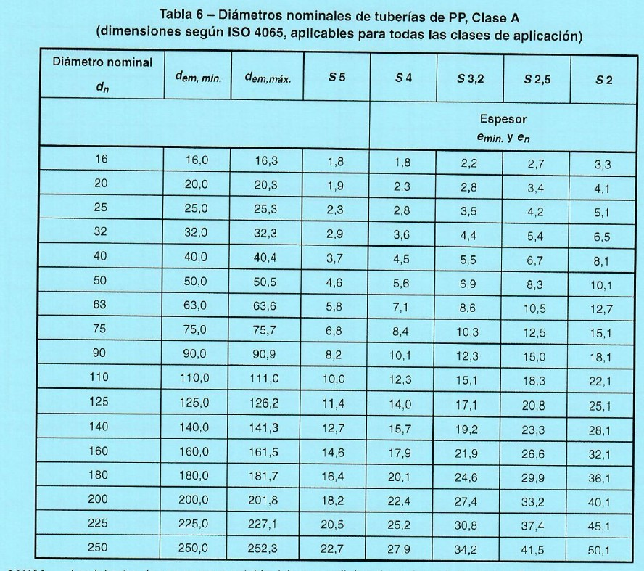
Imagen 4: Tabla 6 de diámetros nominales en la norma chilena NCh 3151/1-2018.
Se tomaron fotografías del dado de fusión utilizado en la obra (Ver Imagen 5), es notorio que este se encuentra desgastado y podría causar problemas al momento de fusionar tuberías con accesorios de este diámetro, por lo tanto, se procedió a realizar una fusión entre las muestras y una tapa de 25 [mm], utilizando dados de fusión nuevos (Ver Imagen 6).
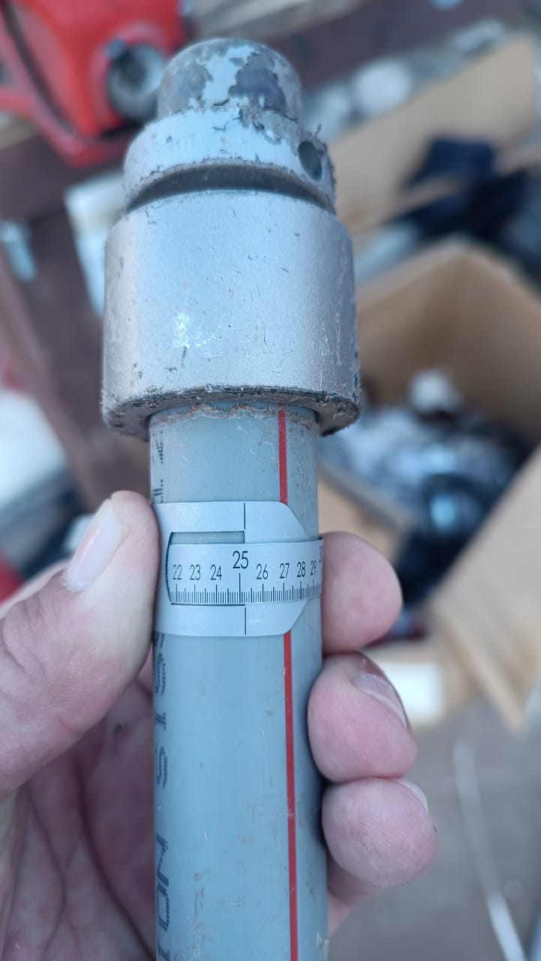
Imagen 5: Condición del dado de fusión utilizado en la obra INDICO.
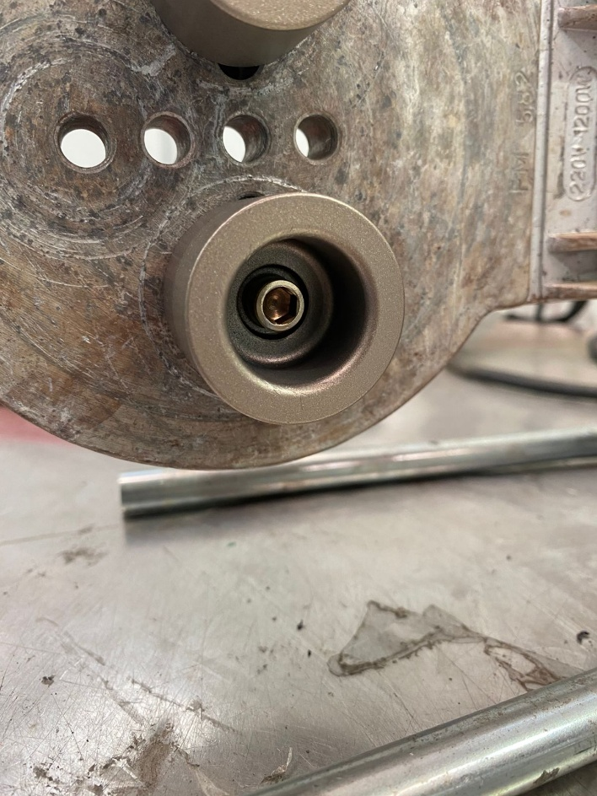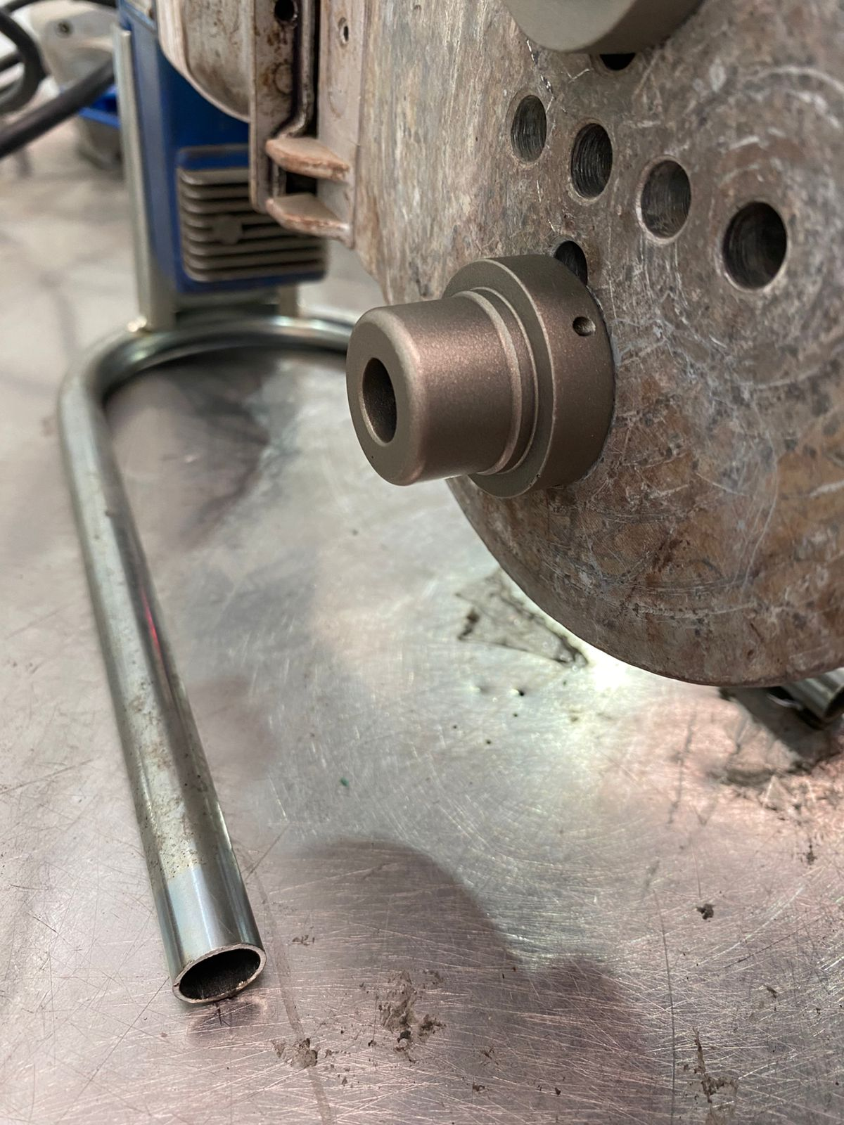
Imagen 6: Dado de fusión nuevo utilizado para la unión de las muestras a los accesorios.
En la Imagen 7 se muestran las tapas de 25 [mm] y el marcador para determinar el largo de inserción de la tubería en el dado, una vez determinado el largo de inserción se procede a realizar la termofusión entre las Muestras y los accesorios. Al utilizar el dado nuevo, se evidencia un cordón de fusión definido antes y después de unir la tubería al accesorio (Ver Imagen 8).
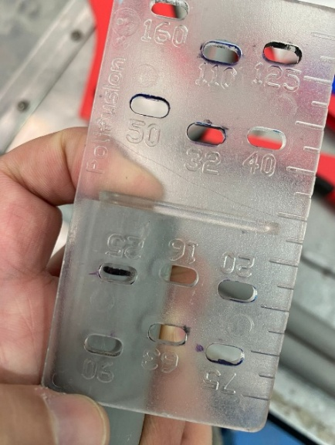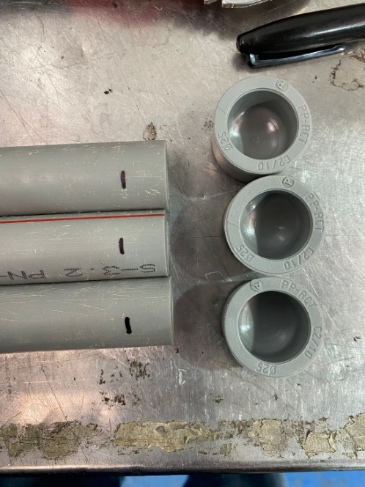
Imagen 6: Tapas de 25 [mm] y marcador de largo de inserción utilizados en la fusión de las muestras.
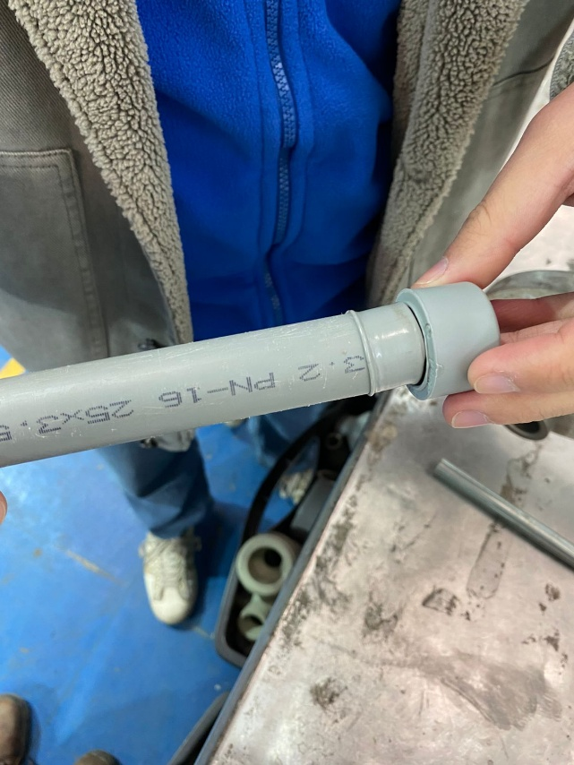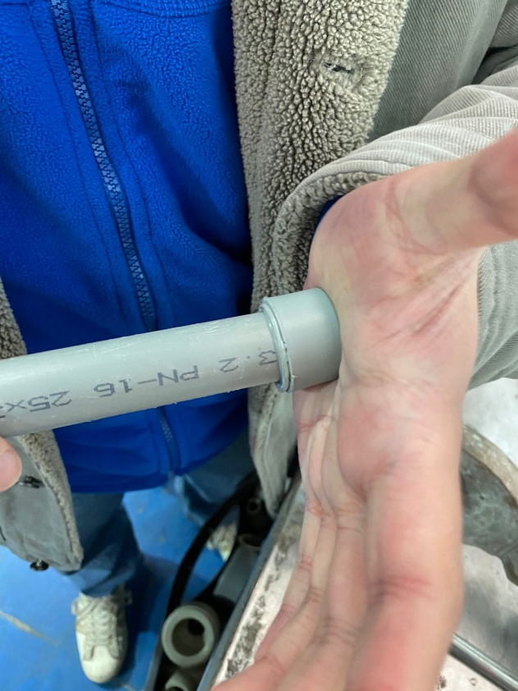
Imagen 8: Formación del cordón de fusión antes y después de la unión entre la Muestra y el accesorio.
Se fusionó cada muestra a una tapa (Ver Imagen 9).
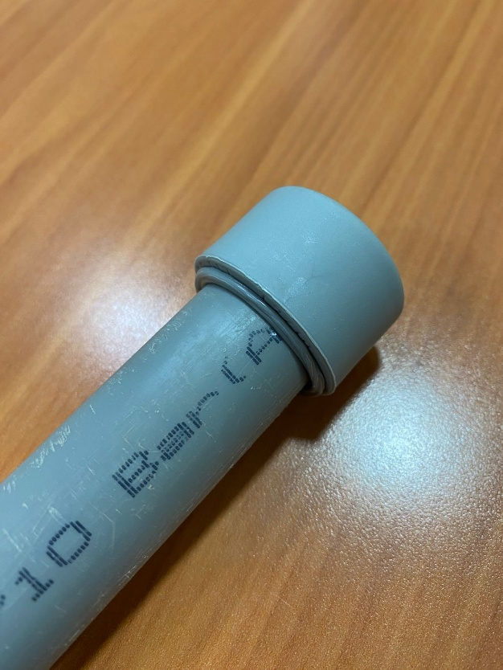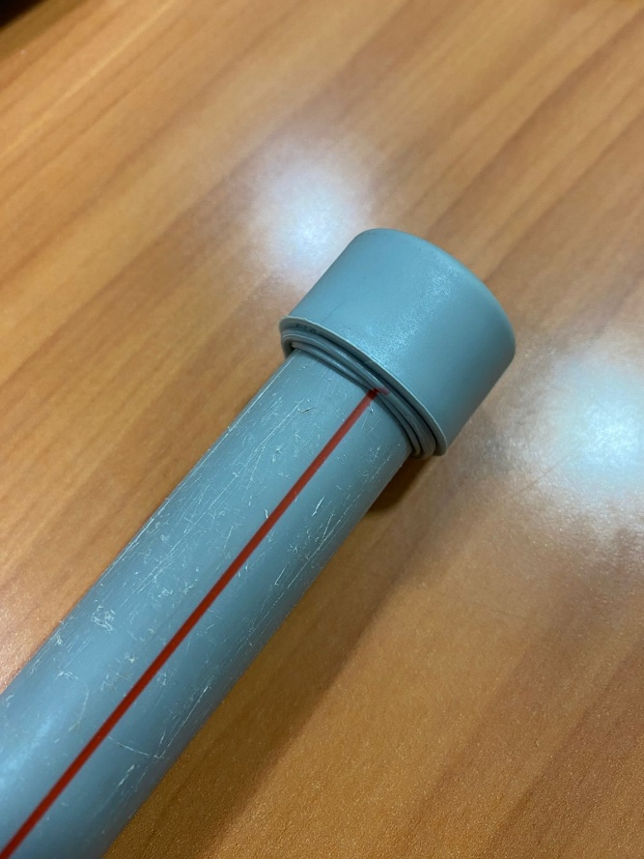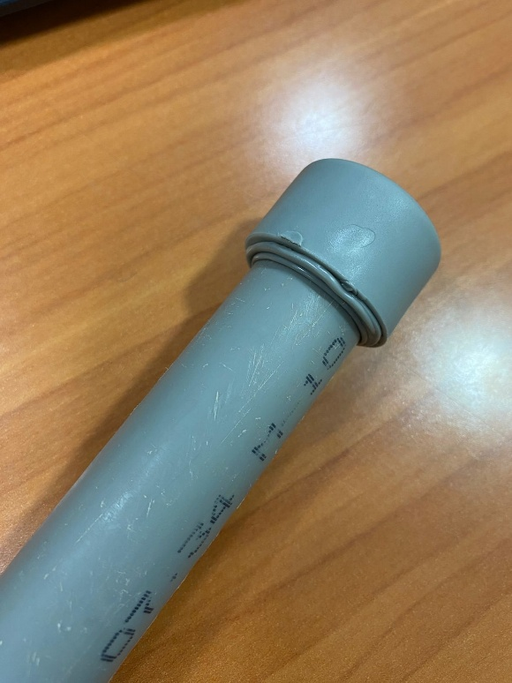
M3
M2
M1
Imagen 8: Cordón de fusión de las Muestras luego de unir la tubería y el accesorio.
Con el objetivo de estudiar la calidad de la fusión se realiza un corte transversal a las Muestras con el accesorio (Ver Imagen 10), en este caso se observa que la fusión fue realizada de forma correcta debido a que existe una transición uniforme e ininterrumpida entre las paredes de la tubería y del accesorio, además de la formación de un cordón de fusión que es visible para cada punto en el diámetro de la tubería.
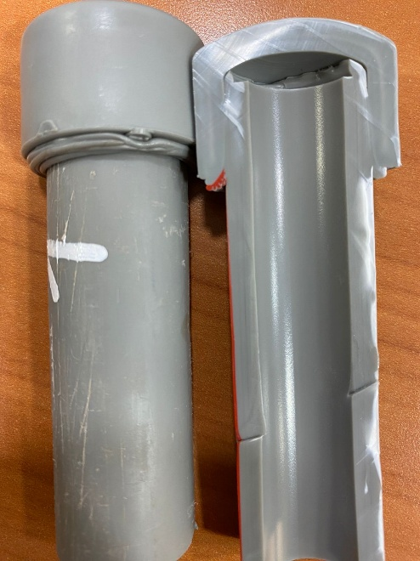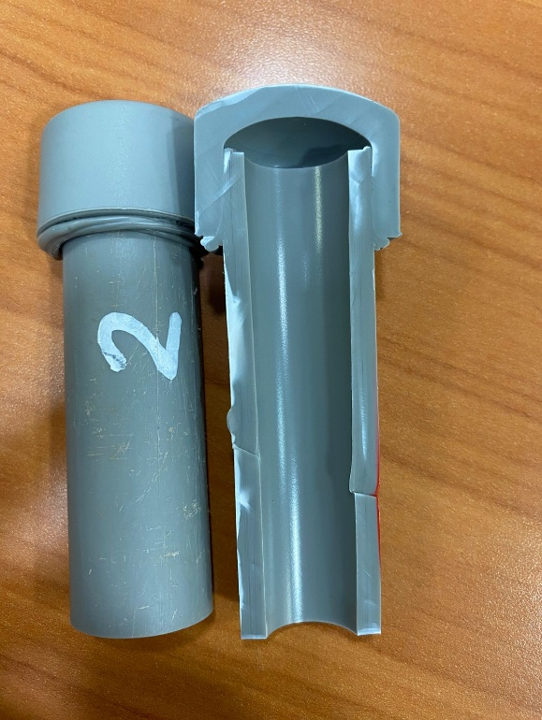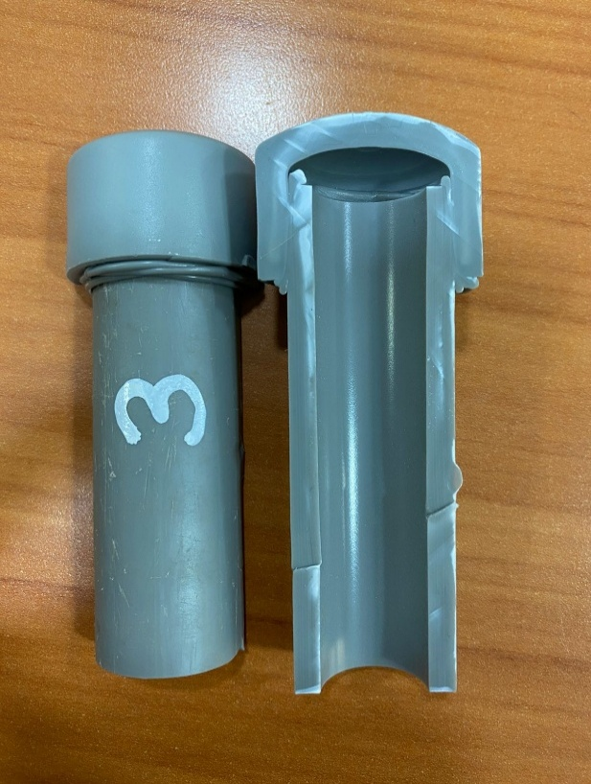
M3
M2
M1
Imagen 10: Zona de fusión entre tubería y accesorio luego de realizar el corte transversal de cada Muestra.
Se realizó un ensayo de DSC para la zona de fusión entre el accesorio y la tubería (Ver Imagen 11, 12 y 13), los resultados para cada Muestra se detallan en la Tabla 2, donde se observa que la unión mantiene los dos Peaks respectivos de la materia prima (PP-RCT) con la que se elaboró la tubería, por lo que la termofusión fue realizada de forma correcta.
Tabla 2: Resultados del ensayo de DSC a las Muestras de tuberías fusionadas con un accesorio utilizando un dado nuevo.
N° Muestra | DSC [°C]
 | 1er Peak | 2do Peak
1 | 135,58 | 151,01
2 | 133,37 | 150,89
3 | 134,49 | 149,80
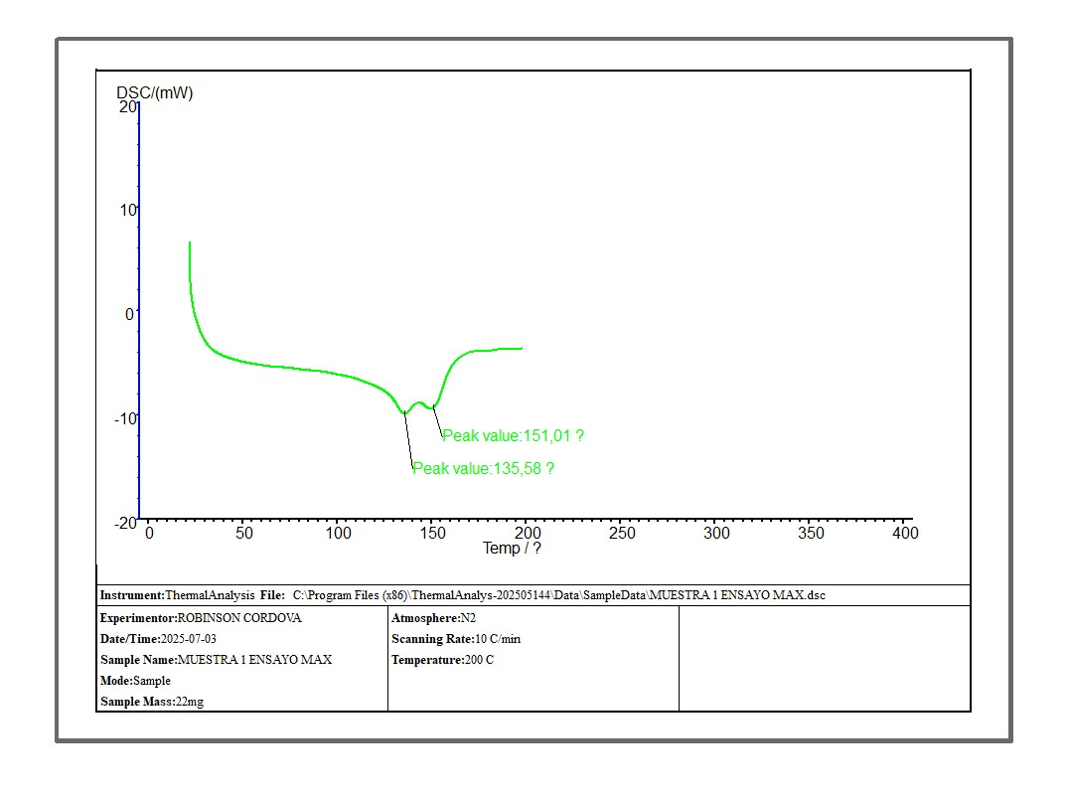
Imagen 11: Resultados del ensayo de DSC realizado a la Muestra 1, en conjunto con los valores de sus respectivos Peaks.
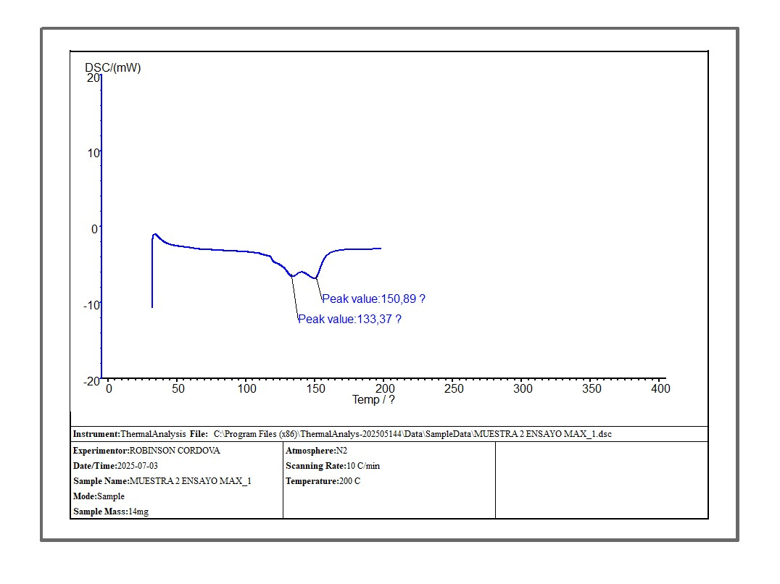
Imagen 12: Resultados del ensayo de DSC realizado a la Muestra 2, en conjunto con los valores de sus respectivos Peaks.
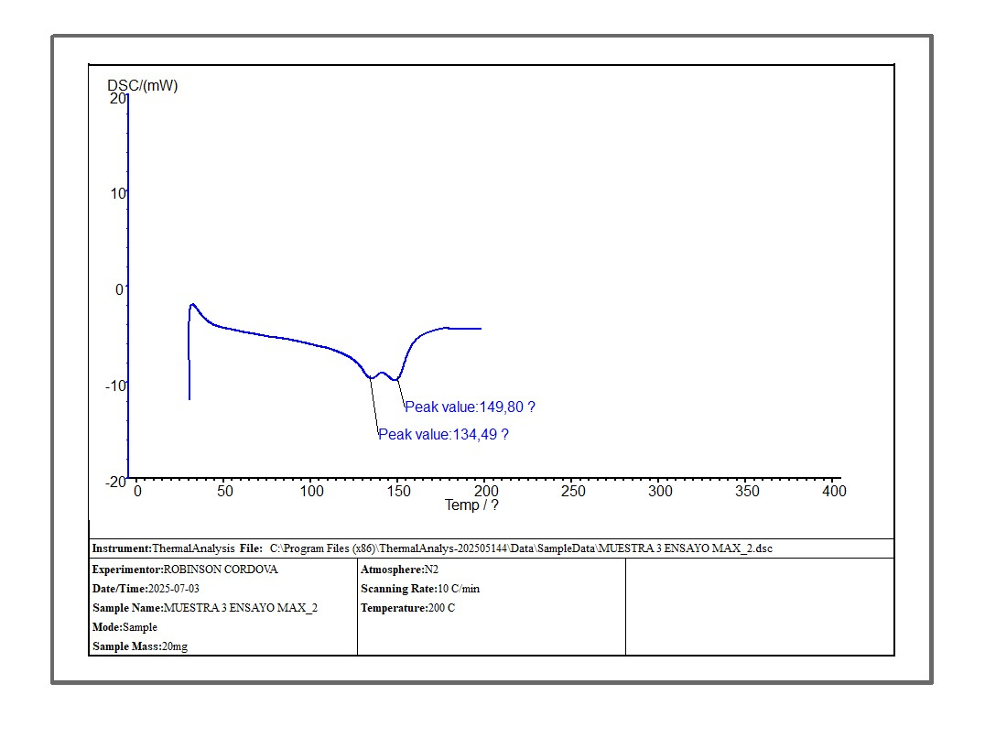
Imagen 13: Resultados del ensayo de DSC realizado a la Muestra 3, en conjunto con los valores de sus respectivos Peaks.
Finalmente, se realizaron ensayos de presión hidrostáticas a 20 [°C] según lo especificado en la NCh 3151/1-2018, para esto se elaboraron probetas utilizando las muestras de tuberías entregadas desde la obra unidas por termofusión a una tapa de 25 [mm] y un terminal de 25 [mm] x ½ [in] según lo observado en la Imagen 14 y 15. Las pruebas de presión entregaron resultados positivos para todas las probetas según lo especificado en la Imagen 16, correspondiente a los parámetros de aprobación asociados a las características mecánicas requeridas por una tubería para cada tipo de material, en este caso, se consideran los parámetros de ensayo del PP-RCT.
Los resultados de los ensayos de presión entregados por el equipo se detallan en el Anexo 2 de este documento.
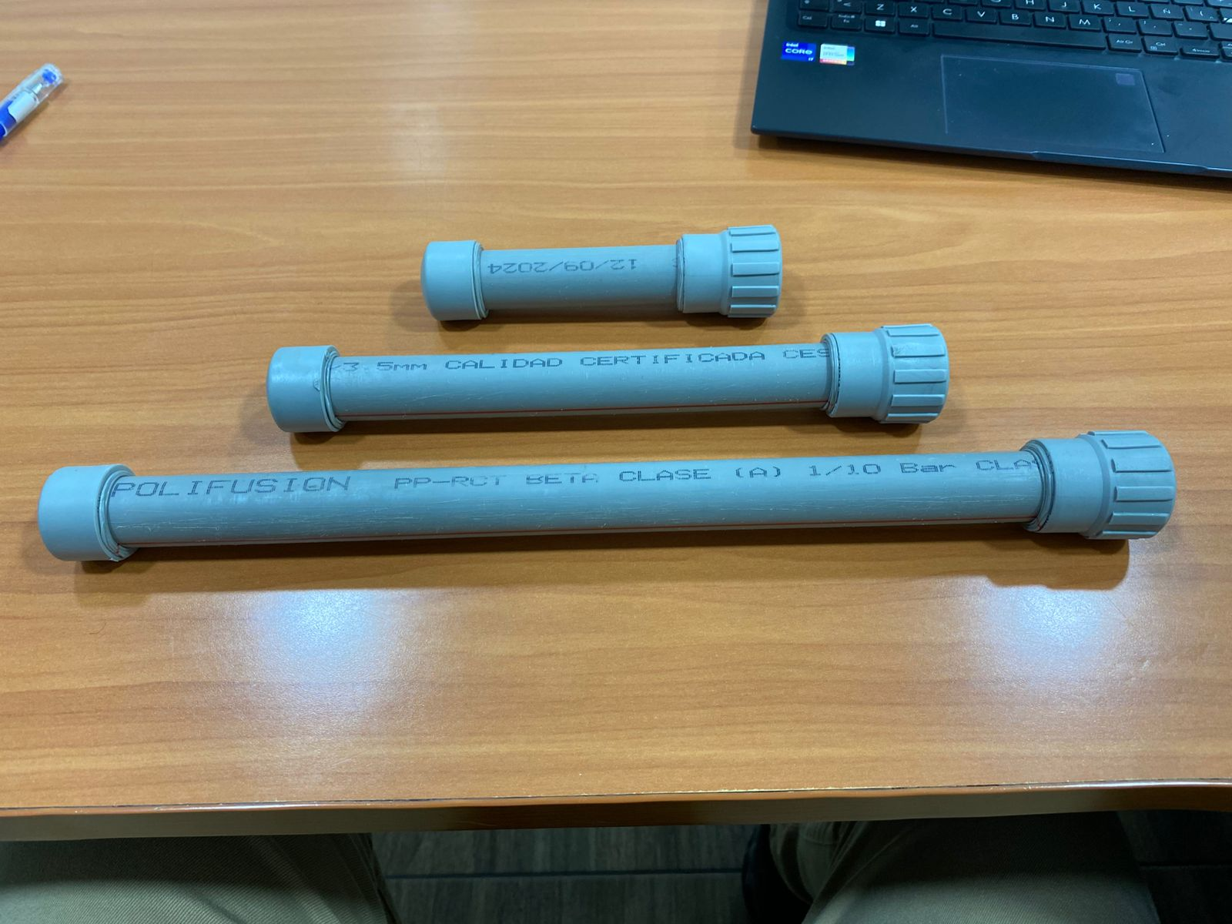
M1
M2+3
M3
Imagen 14: Probetas de las Muestras utilizadas para los ensayos bajo presión según lo especificado en la norma chilena NCh 3151/1-2018.
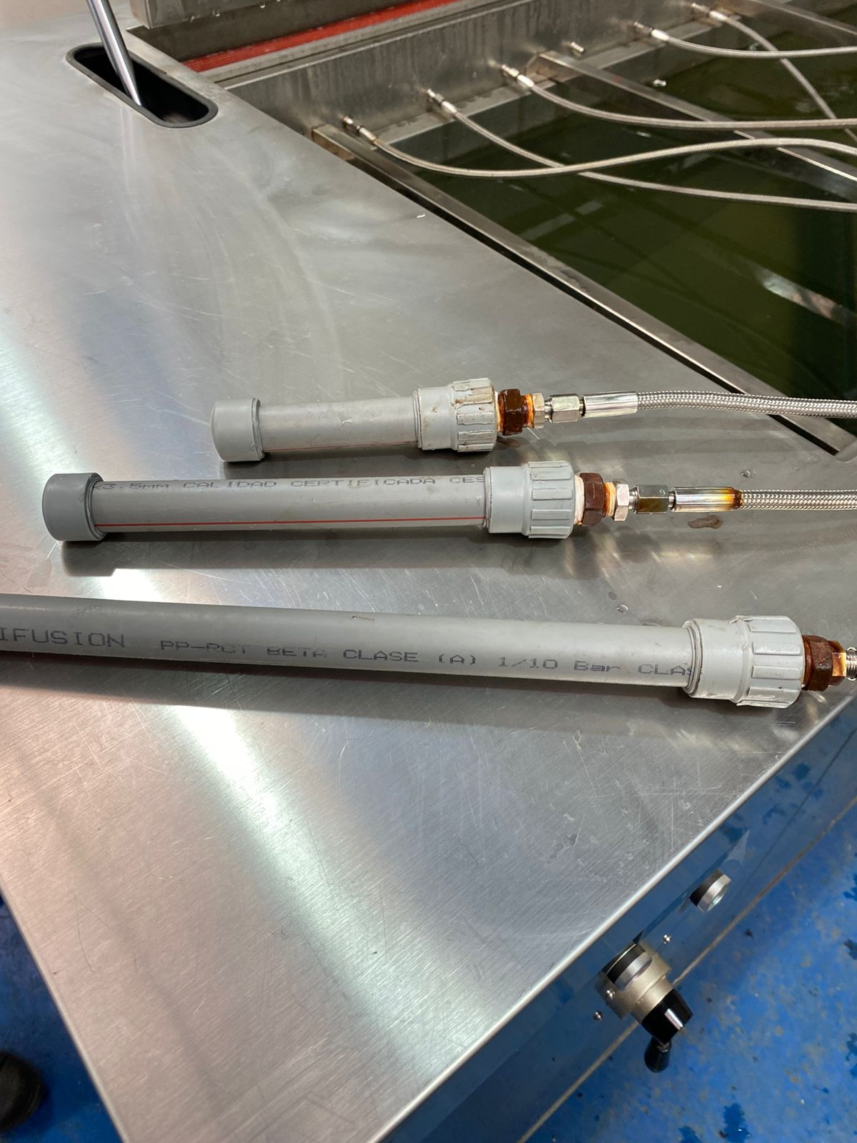
M2
M1
M3
Imagen 15: Montaje de las probetas de las Muestras utilizadas para los ensayos bajo presión según lo especificado en la norma chilena NCh 3151/1-2018.
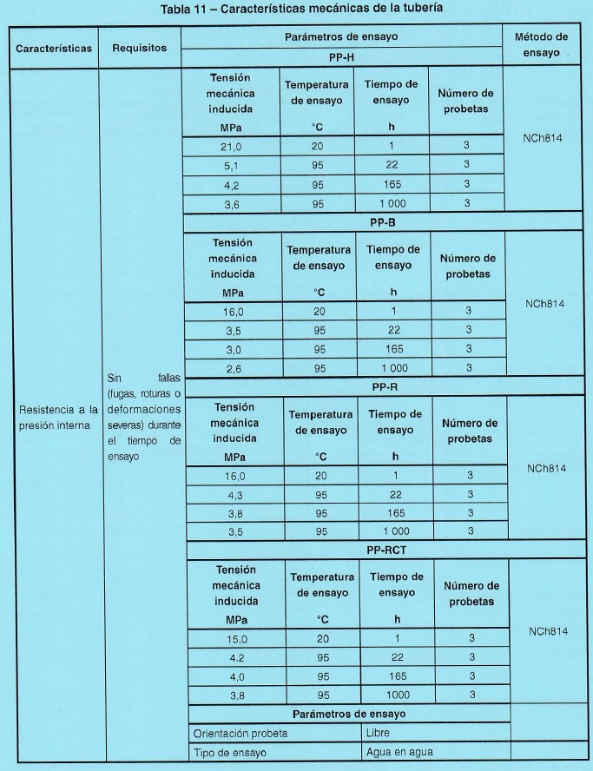
Imagen 16: Tabla 11 de características mecánicas de la tubería en la norma chilena NCh 3151/1-2018.
- CONCLUSIONES
Se realizó un control visual de la tubería Beta Monocapa de 32 [mm] elaborada en Polifusión S.A. el 12/09/2024 proporcionada por la empresa CONSTRUCTORA ALMAGRO S.A. Las tuberías presentan un extremo que fue insertado en un dado de fusión que presenta evidente desgaste, razón por la cual reportan que las tuberías no forman un cordón de fusión adecuado para la unión con accesorios. Además, se realizó un control dimensional de las Muestras, en donde se obtuvo que 2 de ellas tenían un espesor menor a lo normativo (24,9 [mm]).
Se llevó a cabo la fusión entre cada una de las Muestras, proporcionadas por la empresa constructora, y una tapa de 25 [mm] utilizando un dado de fusión nuevo, luego de introducir las tuberías hasta el largo de inserción correspondiente y fusionarla con el accesorio, se evidencia la formación de un cordón de fusión uniforme.
Una vez fusionadas las Muestras a los accesorios, se procede a realizar un corte transversal de las probetas, donde se observa que la unión fue realizada de forma correcta, puesto que existe una transición uniforme e ininterrumpida entre las paredes de la tubería y del accesorio. Se le realiza un ensayo de DSC a la zona de la unión para cada una de las muestras, y se obtienen resultados que se condicen con el tipo de material con el que fueron elaboradas (PP-RCT), por lo que se concluye que la unión fue realizada de forma óptima.
Se realizaron las pruebas de presión hidrostáticas a 20 [°C] para las 3 Muestras, en las que no se detectó fuga durante todo el periodo de ensayo (1 hora), por lo que se descarta completamente el hecho de que pueda existir algún problema en la termofusión.
En base a los resultados obtenidos, se atribuye el incidente al desgaste del dado de fusión utilizado en la obra, sin embargo, y en base a lo informado por Producción el 12/09/2024, existió un rechazo de tuberías por encontrarse en bajo diámetro cercano a la hora de elaboración de las Muestras, lo cual puede explicar los resultados obtenidos en el control dimensional y, si bien la tubería se fusionó de forma correcta al accesorio, hay que tener en cuenta que las razones reales podrían no estar relacionadas en su totalidad al desgaste del dado de fusión utilizado en la obra.
Maximiliano Miranda Valdés
Ing. Analista de Control de Calidad
ANEXO 1: Hoja de registro de Producción
A continuación, se presenta la hoja de registro de Producción para el 12/09/2024, en donde se evidencia un informe de rechazo por bajo diámetro alrededor de la hora en la que se hace el cambio de turno:
Imagen A1: Hoja de registro de producción del 12/09/2024.
ANEXO 2: Resultados ensayo de presión a 20 [°C]
A continuación, se muestran los ensayos de presión hidrostática a 20 [°C] en base a lo estipulado en la norma chilena NCh 3151/1-2018. Los resultados se encuentran separados por Muestras, correspondiendo a la Muestra 1 la Imagen A2, a la Muestra 2 la Imagen A3 y a la Muestra 3 la Imagen A4.
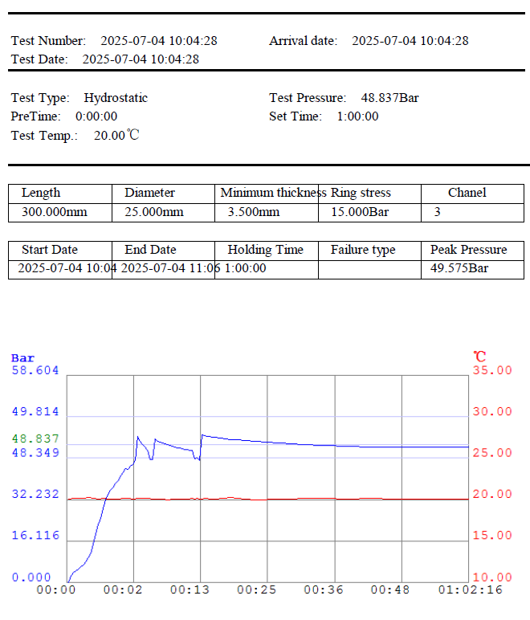
Imagen A2: Resultados del ensayo de presión hidrostática a 20 [°C] para la Muestra 1 en base a la NCh 3151/1-2018.
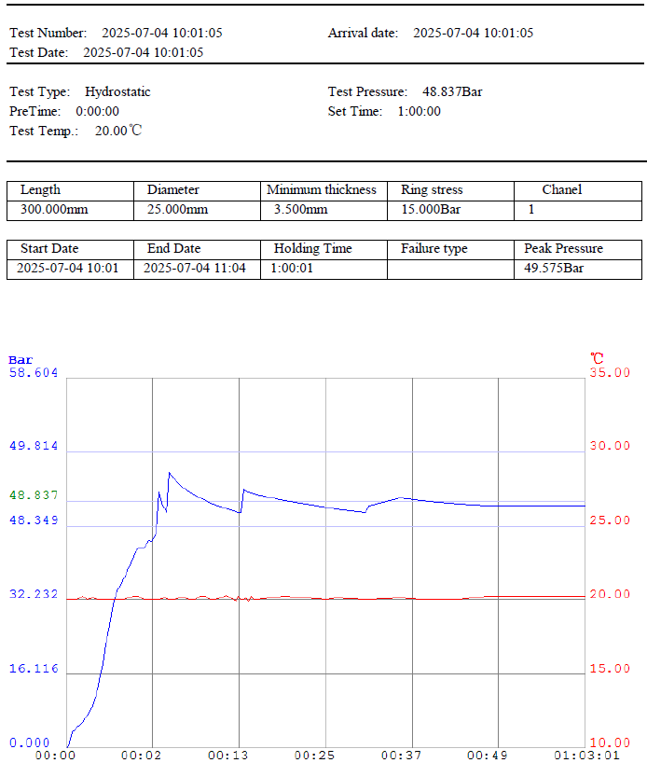
Imagen A3: Resultados del ensayo de presión hidrostática a 20 [°C] para la Muestra 2 en base a la NCh 3151/1-2018
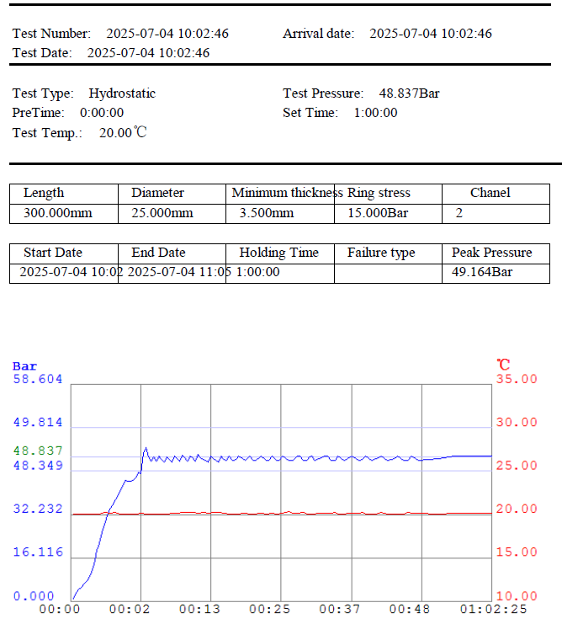
Imagen A4: Resultados del ensayo de presión hidrostática a 20 [°C] para la Muestra 3 en base a la NCh 3151/1-2018

